第４次やまと男女共同参画プラン（案）に対する意見書
（参考書式）
【記入欄】
記入者 | 住所
記入者 | ﾌﾘｶﾞﾅ  氏名
意見の内容

【ご意見の提出先】
①直接持参（平日８時３０分から午後５時まで）、郵送
〒２４２－８６０１ 大和市下鶴間１－１－１ 大和市役所２階 国際・男女共同参画課
②ＦＡＸ ０４６－２６３－２０８０
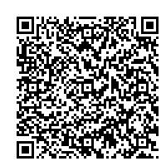
③電子申請（e-kanagawa電子申請）
市のホームページのパブリックコメントのページをご確認ください。

（電子申請用二次元コード）

